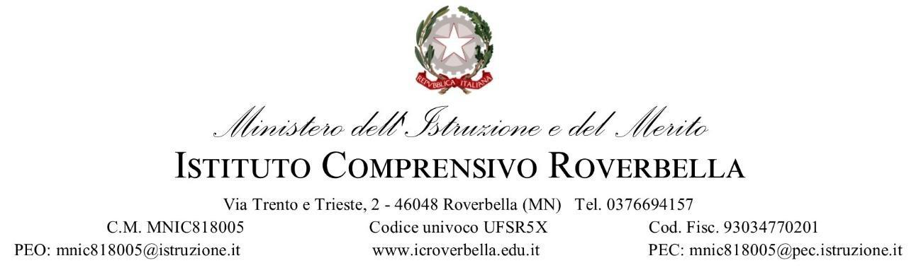

Piano Didattico Personalizzato Scuola Secondaria

A.S. ……………………
1. Dati dell’ alunno

Nome e Cognome: | Indirizzo di residenza: | Email: | Tel.
Data / Luogo di Nascita: | Scuola: | Classe:
Scolarità pregressa: | Regolare Irregolare

2. Diagnosi e Interventi extra – scolastici

Segnalazione diagnostica alla scuola redatta da:  In data: | ASL SPECIALISTA PRIVATO

Sintesi degli Indici di Funzionamento Intellettivo

Indice | Nome Esteso | Cosa Misura (Funzioni Principali) | Punteggio  (da verbale, relazione)
ICV | Indice di Ragionamento Visuo-Percettivo / Visuo-Spaziale | Formazione di concetti verbali, ragionamento verbale.
IRP/VSI | Indice di Memoria di Lavoro | Ragionamento non verbale, elaborazione visiva, integrazione spaziale.
IML/WMI | Indice di Memoria di Lavoro | Capacità di mantenere e manipolare le informazioni a breve termine.
IVE/PSI | Indice di Velocità di Elaborazione | Rapidità e accuratezza nel processare informazioni visive semplici
QIT (QI) | Quoziente Intellettivo Totale | Misura complessiva e riassuntiva delle abilità intellettive globali.Generale

Tipologia di Bisogno Educativo Speciale (BES)

GRUPPO 1 (DSA ai sensi della L170/2010) |  | GRUPPO 2 (BES con diagnosi con codice ICD)  d.m. 27/12/12 |  | GRUPPO 3 (BES senza diagnosi, con o senza relazione) d.m. 27/12/12
Diagnosi: |  | Diagnosi: |  | Area di attenzione:
DISLESSIA |  | ADHD |  | LINGUISTICA
DISORTOGRAFIA |  | DISTURBO ASPECIFICO |  | AMBIENTALE
DISGRAFIA |  | COGNITIVO LIMITE |  | EMOTIVO-RELAZIONALE
DISCALCULIA |  | ALTRO: ……………… |  | ALTRO: ………………
 |  | ALTRO: ……………… |  | ALTRO: ………………
 |  | ALTRO: ……………… |  | ALTRO: ………………

Interventi educativo - riabilitativi extrascolastici
Riabilitazione presso: Tempi:

3. FUNZIONAMENTO DELLE ABILITÀ DI LETTURA, SCRITTURA E CALCOLO: desunto dalla diagnosi e
dall’osservazione in classe

Abilità strumentali
Lettura | Scrit  tura | Ortografia | Calcolo
Lenta | Lenta | Tipologia di errori | Difficoltà:
Stentata | Discontinua | Fonologici: | Conteggio
Scambio di grafemi | Irregolare | Sostituzione di grafemi | Stima di quantità
Omissione/Aggiunta di lettere  Riduzioni di Gruppo  Omissione/Aggiunta di doppie  Altro: | Scambio di grafemi simili per schema grafo- motorio  Altro: | Omissione/Aggiunta di lettere, grafema o parola inesatta  Non fonologici: Fusioni illegali Uso dell’apostrofo Uso dell’h  Sostituzione di Omofoni/non omografi | Difficoltà nel ragionamento logico  Riconoscimento dei simboli  Associazione simboli quantità  Difficoltà nell’uso degli algoritmi di base
 |  | Omissione/Aggiunta di doppia | Recupero fatti numerici
 |  | Scambio di suoni | Scarsa comprensione del testo dei problemi
 |  | Omissione di accenti
 |  | Altro: | Memorizzazione formule e/o procedure
 |  |  | Altro:

Componenti mnestiche e attentive
Memoria | Attenzione
Difficoltà a memorizzare: | Difficoltà a mantenere l’attenzione nei compiti
Algoritmi – formule – forme grammaticali | Visivi
Procedure | Verbali uditivi
Regole ortografiche | Verbali Visivi.
Nomi e date | Altro:
Altro:

Autonomia operativa | Consapevolezza metacognitiva | Autostima | Competenze relazionali
Scarsa Sufficiente Buona  Ottima | Scarsa Sufficiente Buona  Ottima | Scarsa Sufficiente Buona  Ottima | Scarse Sufficienti Buone  Ottime

Strategie utilizzate nello studio
Sottolinea, identifica parole chiave, produce schemi o mappe in modo autonomo
Utilizza schemi o mappe fatte da altri
Elabora il testo scritto al computer
Altro (specificare)

Punti di forza
Disciplina | Contenuto/Attività

4. Patto di corresponsabilità educativa: le modalità e gli strumenti indicati si intendono da usarsi a scuola e a casa.

Area | M. Dispensative | S. Compensativi | Verifica e Valutazione
Logico-Matematica | Studio mnemonico tabelline e formule  Riduzione del compito Altro: | Ausili per il calcolo: calcolatrice, tavola pitagorica  ...  Linea dei numeri  Formulari e tabelle di conversione  Calcolatrice parlante  Sintesi vocale  Fogli elettronici per il calcolo  Schemi di procedura  Altro: | Ausili per il calcolo.  Formulari e tabelle di conversione  Schemi di procedura Sintesi vocale  Nel problem solving valutazione delle procedure.  Riduzione del compito Altro:
Linguistica  (si intende anche lingua straniera) | Studio mnemonico forme verbali e grammaticali  Compiti scritti per la lingua straniera  Altro: | Videoscrittura con correttore ortografico e sintesi vocale  Schemi e formulari grammaticali e ortografici  Schemi guida di produzione  Tecniche di facilitazione per la comprensione (frazionamento del testo/ domande guida/attività di anticipazione…).  Altro: | Utilizzo di formulari e tabelle grammaticali.  Schemi guida alla produzione del testo.  Scelte multiple nelle comprensioni.  Valutazione dei contenuti rispetto alla correttezza ortografica nelle produzioni scritte.  Valorizzazione delle produzione orale.  Altro:

Area | M. Dispensative | S. Compensativi | Verifica e Valutazione
Studio disciplinare | Studio mnemonico di formule, nomi e date  Riduzione del compito  Altro: | Schemi  Mappe geo-storiche Cartine  Diagrammi di flusso per le procedure  Tabelle e formulari Supporti visivi-iconici Supporti audio/video  Indici testuali  Mappe  concettuali/tematiche  Facilitazione dei compiti di studio (riduzione o semplificazione del testo o strategie di facilitazione)  Altro: | Programmazione delle interrogazioni.  Utilizzo di supporti tecnologici audio- video.  Segmentazione e riduzione dei contenuti.  Utilizzo di mappe geo- storiche e linea del tempo, immagini evocative, schemi guida alla rielaborazione, mappe concettuali.  Utilizzo di tabelle e formulari  Prevalenza di verifiche orali.  Scelte multiple nelle verifiche scritte.  Altro:
Trasversali | Lettura ad alta voce Verifiche scritte Altro: | Riflessioni meta cognitive Semplificazioni grafiche .  Diagrammi di flusso per le procedure didattiche.  Riduzione della quantità Software specifici Computer con OCR Risorse audio-visive Altro: | Diagrammi di flusso per le procedure didattiche.  Riduzione della quantità  Software specifici Computer con OCR Risorse audiovisive  Altro:

Altro | M. Dispensative | S. Compensativi | Verifica e Valutazione

Strategie didattiche previste
Recupero e/o consolidamento individuale
Lavoro nel piccolo gruppo
ALTRO: ………………
ALTRO: ………………
ALTRO: ………………

Note:
............................................................................................................................................................................
.............................................................................................................................................................................
.............................................................................................................................................................................
.............................................................................................................................................................................
.............................................................................................................................................................................

Luogo e Data | Docenti di classe | Firma
Firma Genitori:
V.to IL DIRIGENTE SCOLASTICO

Roverbella,

